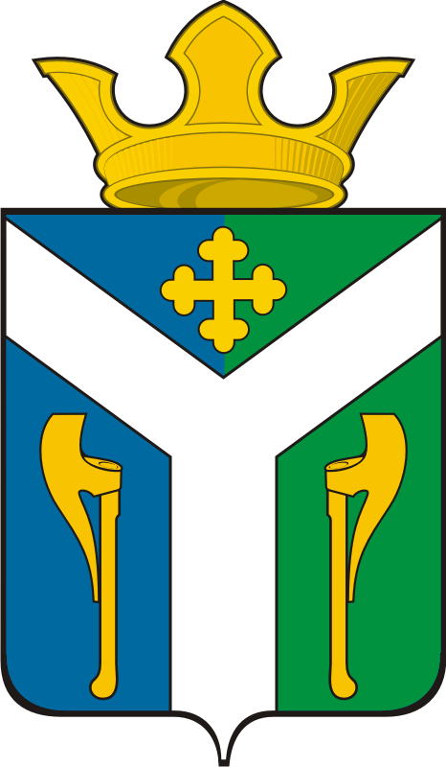
ДУМА
Усть – Ницинского
сельского поселения
Слободо – Туринского муниципального района
Свердловской области

РЕШЕНИЕ

от 27.12.2012 г. № 248
с. Усть-Ницинское

Об отмене решения Думы Усть-Ницинского сельского поселения от 11.10.2012 г. № 230 «О внесении изменений и дополнений в Устав Усть-Ницинского сельского поселения»

На основании письма Главного управления Министерства юстиции Российской Федерации по Свердловской области от 29.11.2012 г. № 02-18121, Дума Усть-Ницинского сельского поседения
РЕШИЛА:
- Решение Думы Усть-Ницинского сельского поселения от 11.10.2012 г. № 230 «О внесении изменений и дополнений в Устав Усть – Ницинского сельского поселения» отменить.
- Опубликовать настоящее решение в районной газете «Коммунар».
- Контроль за исполнением настоящего решения возложить на постоянную комиссию по регламенту, социальным вопросам и местному самоуправлению (председатель – Пласткова О.И.).

Глава Усть-Ницинского
сельского поселения К.Г. Судакова

